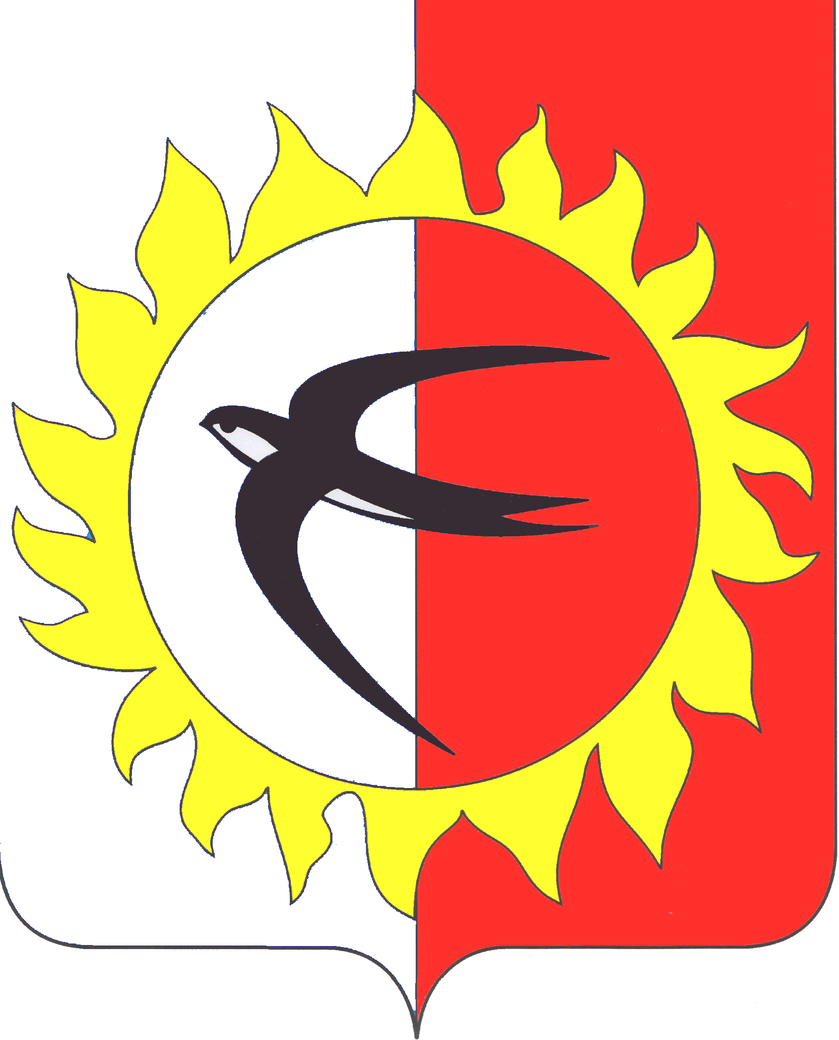

УПРАВЛЕНИЕ ОБРАЗОВАНИЯ АДМИНИСТРАЦИИ ПОЖАРСКОГО МУНИЦИПАЛЬНОГО РАЙОНА
ПРИМОРСКОГО КРАЯ

П Р И К А З

07.12.2020 | пгт Лучегорск | № 160

О награждении участников и членов жюри муниципального этапа Всероссийской олимпиады школьников в 2020/2021 учебном году

В соответствии с приказом Министерства образования и науки Российской Федерации Приморского края от 18.11.2013 № 1252 «Об утверждении порядка проведения всероссийской олимпиады школьников и образцов дипломов победителей и призёров Всероссийской олимпиады школьников», приказом управления образования администрации Пожарского муниципального района от 20.10.2020 № 145 «О проведении муниципального этапа Всероссийской олимпиады школьников в Пожарском муниципальном районе в 2020-2021 учебном году» и в целях выявления развития и поддержки учащихся, проявляющих творческие способности и интерес к научной деятельности

ПРИКАЗЫВАЮ:

1. Наградить победителей и призеров муниципального этапа Всероссийской олимпиады школьников поощрительными грамотами победителей и призеров согласно приложению № 1.
2. Наградить руководителей РМО грамотами за подготовку заданий школьного этапа и содействие в проведении муниципального этапа Всероссийской олимпиады школьников согласно приложению № 2.
3. Наградить членов жюри муниципального этапа за содействие в проведении муниципального этапа всероссийской олимпиады школьников в соответствии приложению № 3.
4. Рекомендовать руководителям общеобразовательных учреждений предоставить один день отдыха членам жюри муниципального этапа всероссийской олимпиады школьников в соответствии со ст. 286 ТК РФ.
5. Методическому кабинету (Н.В. Амвросовой) подготовить поощрительные грамоты и благодарности в срок до 10.12.2020.
6. Контроль за исполнением настоящего приказа возложить на Вишнякову В.К., заместителя начальника управления образования.

Начальник управления образования
администрации Пожарского
муниципального района З.Д. Холодова

